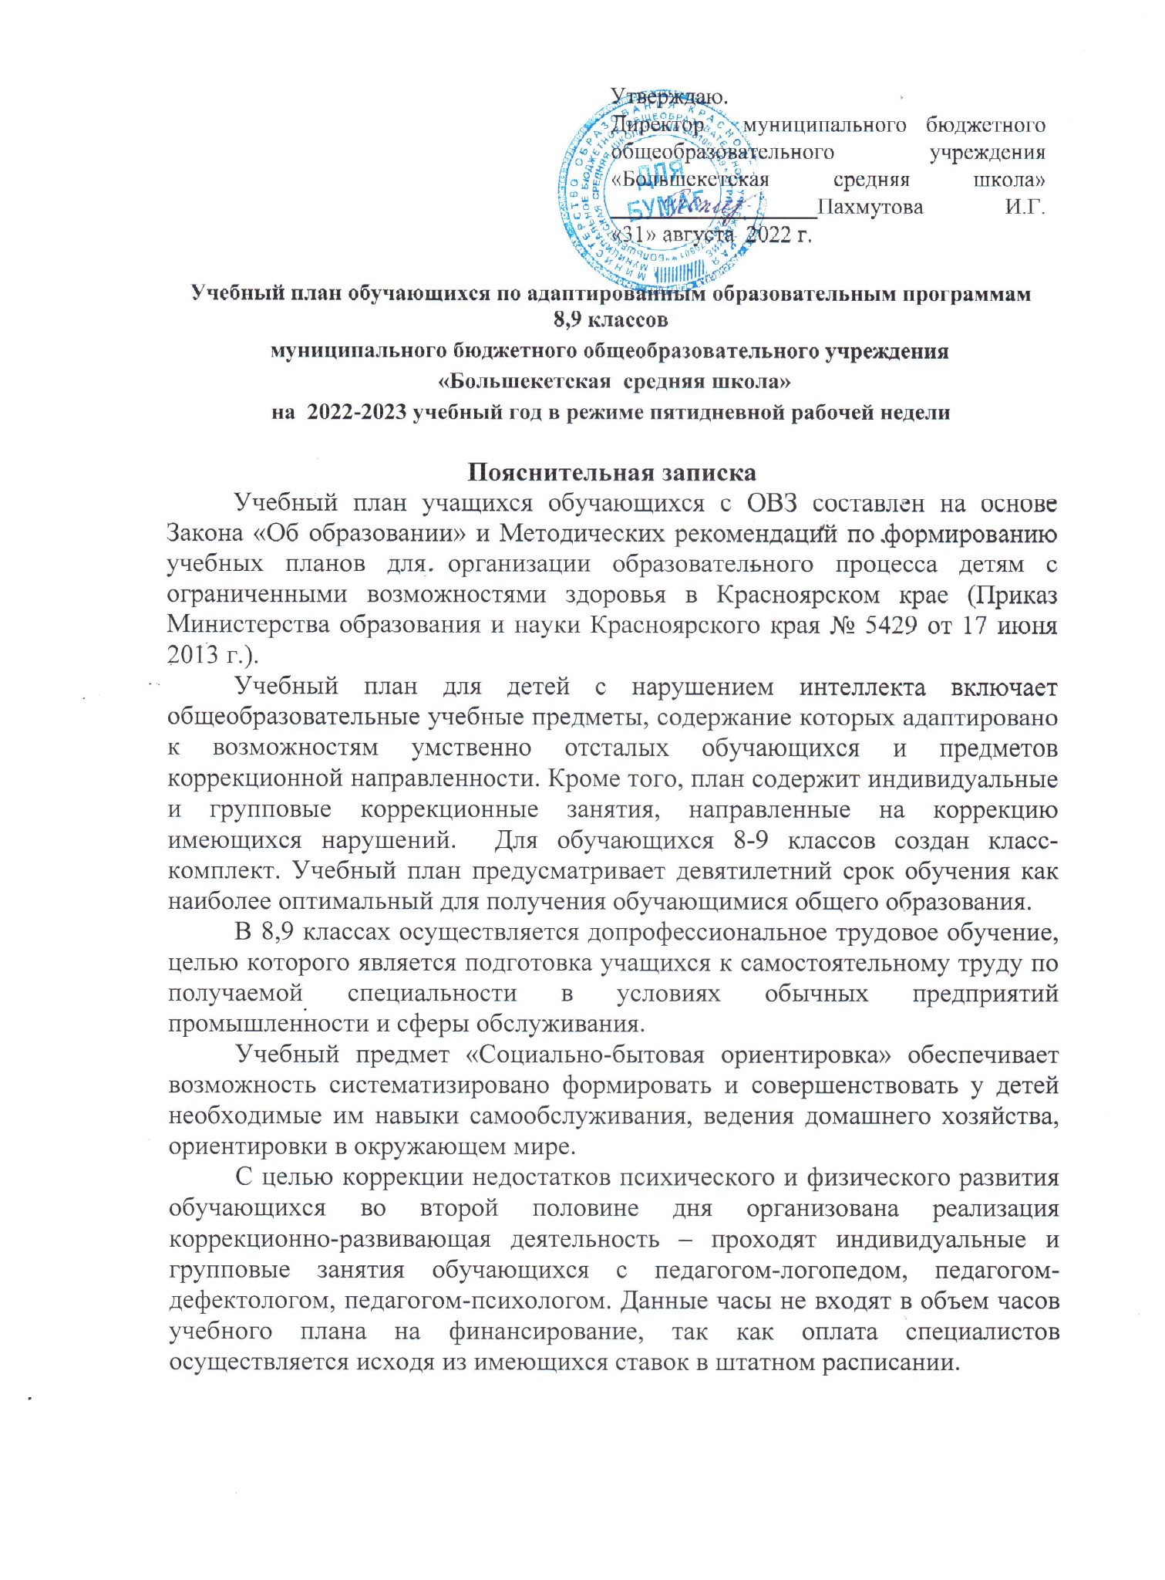

**Учебный план класс-комплекта 8-9 класса**

**обучающихся по адаптированным образовательным программам**

|  |  |  |  |  |
| --- | --- | --- | --- | --- |
| **Предметные области** | **Учебные предметы** | **Количество часов в неделю** | | |
| **Обязательная часть** | | **8 класс** | **9 класс** | **всего** |
| Филология | Русский язык | 4 | 4 | 4 |
| Литература | 3 | 3 | 3 |
| Иностранный язык | 1 | 1 | 1 |
| Математика и информатика | Математика | 5 | 5 | 5 |
| Информатика, ИКТ | 1 | 1 | 1 |
| Общественно-научные предметы | История | 2 | 2 | 2 |
| Обществознание | 1 | 1 | 1 |
| Естественно-научные предметы | География | 2 | 2 | 2 |
| Физика | 1 | 1 | 1 |
| Химия | 1 | 1 | 1 |
| Биология | 2 | 2 | 2 |
| Искусство (музыка и ИЗО) | Музыка |  |  |  |
| Изобразительное искусство |  |  |  |
| Технология и социально-бытовая ориентировка | Технология | 2 | 2 | 2 |
| Социально-бытовая ориентировка | 2 | 2 | 2 |
| Физическая культура | Физическая культура | 3 | 3 | 3 |
| **Итого:** | | **30** | **30** | **30** |
| Часть формируемая участниками образовательного процесса | |  | | |
| Технология | | 3 | 3 | 3 |
| Информатика | | 1 | 1 | 1 |
| Музыка | | 1 | 1 | 1 |
| ИЗО | | 1 | 1 | 1 |
| Всего | | 6 | 6 | 6 |
| **Предельно допустимая нагрузка** | | **36** | **36** | **36** |
| *К финансированию* | |  |  | **41** |
| **Курсы внеурочной деятельности** | |  |  |  |
| Разговоры о важном | | **1** | **1** | **1** |
| Деловое письмо | | **1** | **1** | **1** |
|  | | **2** | **2** | **2** |

|  |  |  |
| --- | --- | --- |
| **Учебные предметы** | **Формы промежуточной аттестации** | |
|  | **8** | **9** |
| Русский язык | Диктант | Диктант |
| Литература | Тест | Тест |
| Иностранный язык (английский) | Контрольная работа | Контрольная работа |
| Математика | Контрольная работа | Контрольная работа |
| Информатика и ИКТ | Практическая работа | Практическая работа |
| История | Тест | Тест |
| Обществознание | Тест | Тест |
| География | Тест | Тест |
| Физика | Тест | Контрольная работа |
| Химия | Тест | Тест |
| Биология | Тест | Тест |
| Искусство (Музыка и ИЗО) | Творческая работа | Творческая работа |
| Технология | Проект | Проект |
| Физическая культура | Сдача нормативов | Сдача нормативов |

Промежуточная аттестация предусматривается в следующих формах относительно следующих дисциплин и проводится 24.04.2023г. -15.05.2023г. один раз в конце последнего месяца учебного года.